交通十个一|争创文明典范城，交通七彩心在行动——2021级4班劳动教育主题志愿服务活动

为贯彻落实青岛市教育局“创建文明典范城，一学三做志愿行”主题活动，大力弘扬志愿服务精神，积极践行“十个一”项目，擦亮学校“七彩心”职教义工志愿服务品牌，加强学生的劳动教育，培养学生的社会责任感、创新精神和实践能力，2021年10月23日，青岛交通职业学校“七彩心”职教义工服务队2021级4班在班主任李兆顺老师的组织带领下，赴人和路社区进行了一次清理社区单元门小广告的志者服务活动，用实际行动助力创城迎审工作。

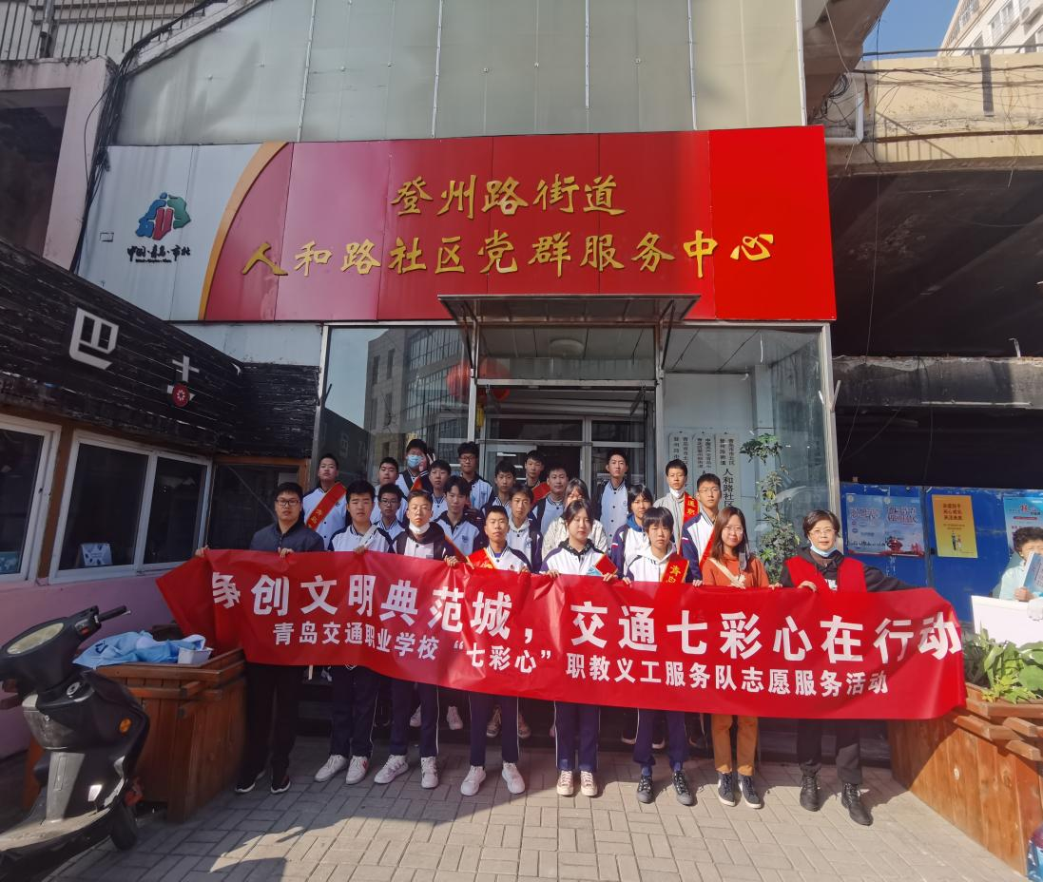

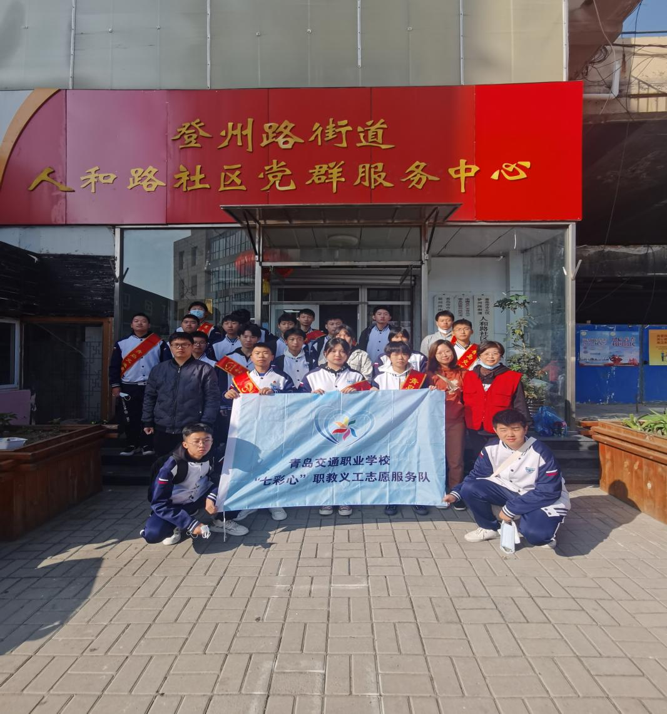

活动现场，随处可见忙碌的身影，同学们带着口罩，手拿铲刀和清洁剂，我们的任务是清理单元门的小广告。同学们分成3个小组，每个小组负责一个网格，总共清理了约60个单元门。一个人差不多负责3个单元门，同学们在社区阿姨的带领下认真清理门上的小广告。尽管比较累，但同学们没有一个抱怨的。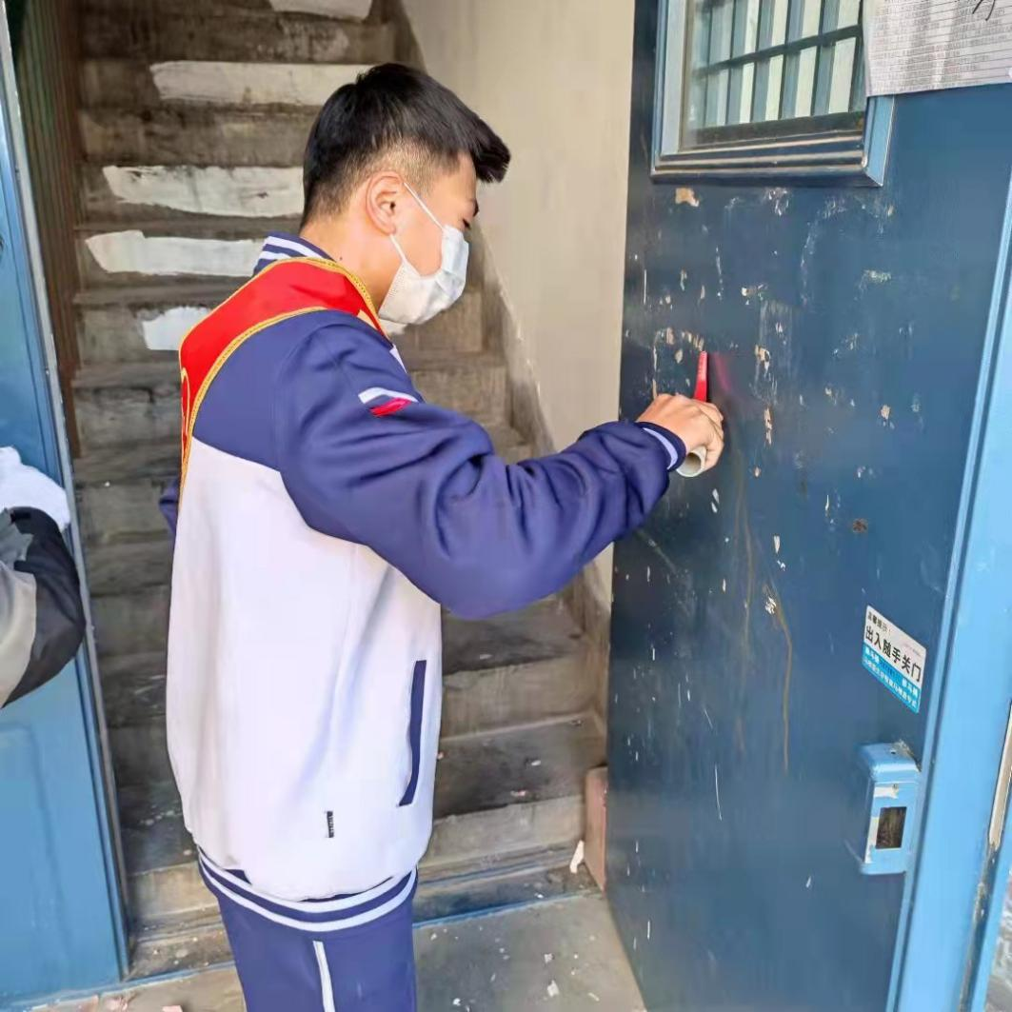

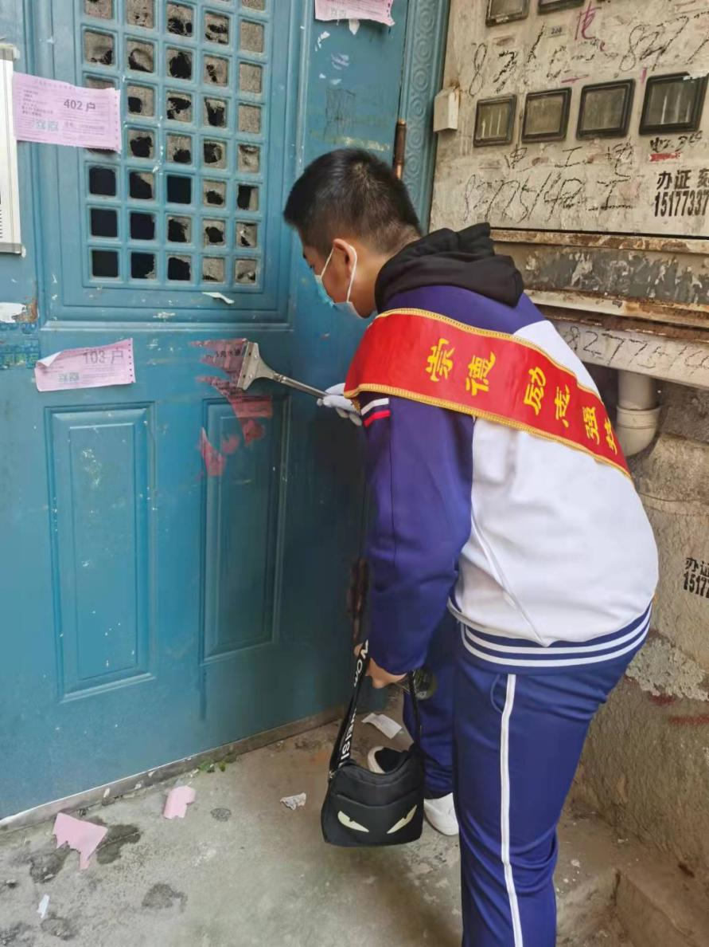

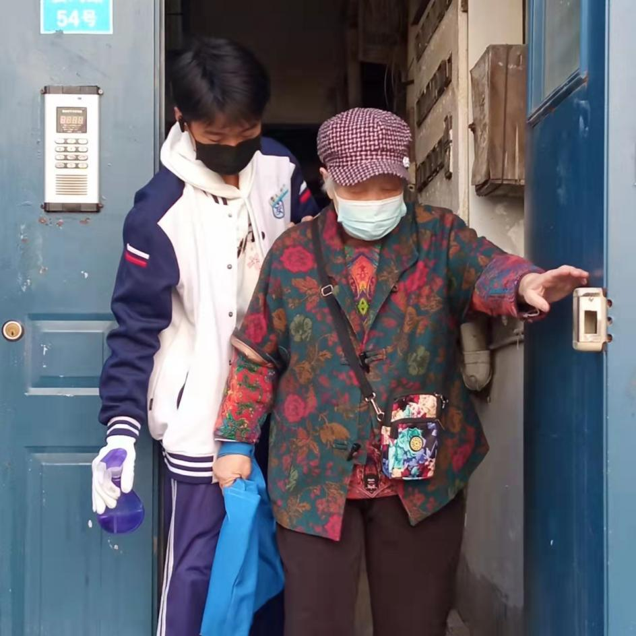

清理完单元门，同学们主动去搀扶行动不便的老人下楼，爷爷奶奶们连声感谢，听到社区居民的连声感谢，同学们虽然很疲惫，但是特别有成就感。

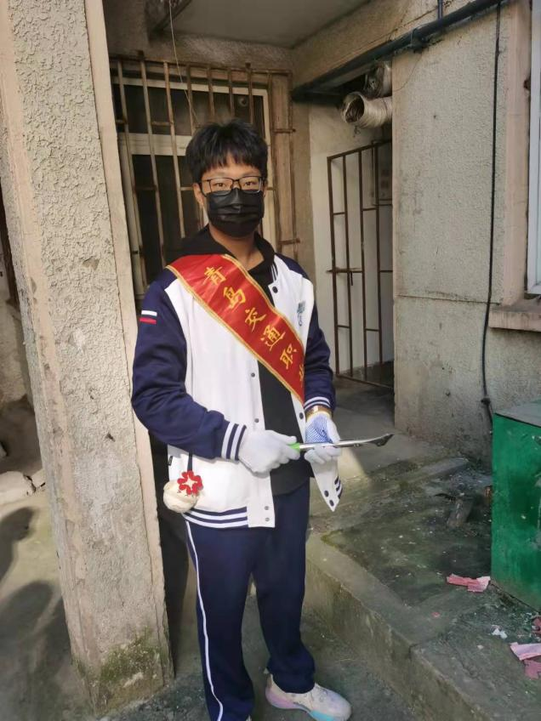

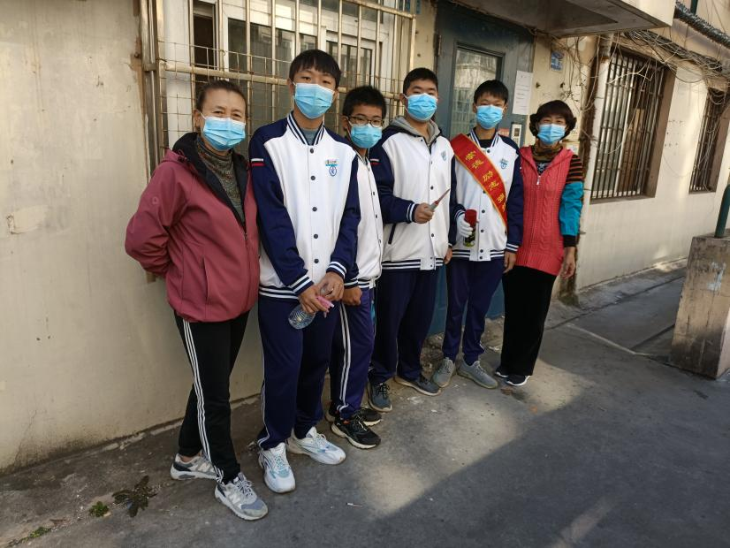

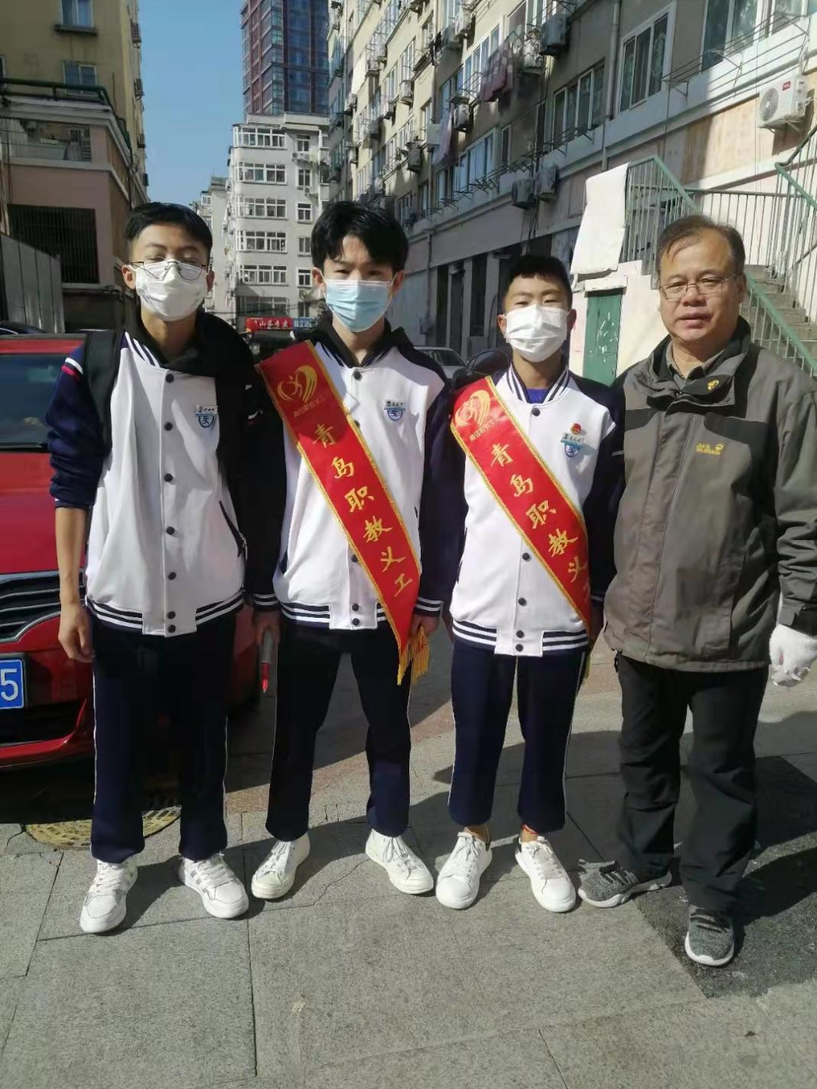

相信通过此次活动，会为社区的居民们创造一个干净、整洁的小区环境，同学们也在清扫的过程中增强了维护环境的意识，参与创城的积极性与主动性得到提升，为德智体美劳全面发展奠定了坚实的基础。

供稿：李兆顺

审核：团委